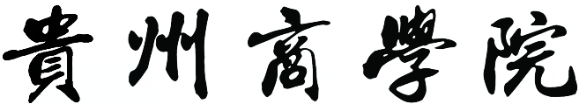

教师教学日志

（20 -20 学年第 学期）

授课班级：
授课教师：
教师归属院（部）：
课程名称：
课程学时：

贵州商学院教务处制（2021版）
编 写 说 明

教师教学日志是教师记录自己每次上课的教学活动以及这些活动实施的效果，记录影响教学的关键细节，是教师很好的认识自己的一种方法。
教学日志可以包括教学中的有意义的事件、个人的感受、对事情的反思等等，具体来说可以记录自己在教学和研究过程中所发现的问题，个人的困惑、个人的解释和看法等。教学日志使教师可以经常地回顾已经走过的路程，分析其中有意义和有价值的实践、事件和观点。

教师课程表
星期  节次 | 星期一 | 星期二 | 星期三 | 星期四 | 星期五 | 星期六 | 星期日
1-2
教 室
3-4
教 室
5-6
教 室
7-8
教 室
9-10
教 室

教师教学日志
序号 | 日期 | 周次 | 星期 | 节次 | 地点 | 教学内容 | 教学设备运行情况 | 学生考勤情况  （迟到/旷课/请假）
1
2
3
4
5
6
7
8
9
10
11
12
13
14
15
16
17
18
19
20
21
22
23
24
25
26
27
28
29
30
31
32
33
34
35
36
37
38
39
40
41
42
43
学时合计 |  |  |  | ...

执行检查情况记录表
情  况  记  录 | 授课进度中期检查情况记录：  是否与教学大纲、授课进度计划一致：是 £、否 £。  若不一致，说明偏离的情况：  检查人： 年 月 日
情  况  记  录 | 二级学院（部）负责人或教研室主任对教师教学情况的反馈意见：  签字： 年 月 日
情  况  记  录 | 授课进度末期检查情况记录：  是否与教学大纲、授课进度计划一致：是 £、否 £。  若不一致，说明偏离的情况：  检查人： 年 月 日
情  况  记  录 | 二级学院（部）负责人或教研室主任对教师教学情况的反馈意见：  签字： 年 月 日

